2014年6月全国大学英语四、六级考试（CET）考试提示
各位考生：
根据教育部考试中心有关文件和江西省教育考试院2014年6月CET考务工作会议的精神及我校考试管理的相关规定，现将2014年6月CET相关说明与要求提示如下：
1、考试时间为四级：6月14日09：00-11：25；六级：6月14日15：00-17：25。上午09：00、下午15：00后，迟到考生不准入场；考试全过程中，考生不得中途退场。
2、考生须携带身份证、准考证和学生证（考试证或校园卡）参加考试，无证件或不全者一律不得参加考试。如身份证丢失必须补办，对于确实因时间紧迫而无法补办的，请考生携带一张一寸免冠相片，到所在学院开具身份证明，身份证明须有班主任在照片上的骑缝签字和学院盖章。如准考证丢失，请于考前到教务处考试中心（行政楼107B）补办准考证。
3、考生应按要求签署《诚信考试承诺书》。承诺不使用、传递从网上或其它途径获取的特殊答案（不论答案是否是正确答案）。若被教育部判定为使用特殊答案者，本人将不能获得四、六级成绩单。
4、本次考试采用“多题多卷”模式,即在同一考场内采用内容不同的试题组成的多套试卷实施考试，多套试卷之间的难度差异通过试卷之间的等值计算来得到平衡，因此考生的成绩不会因其所答试卷的不同而受影响。
5、考生在正式开始作答前，须按要求正确填写（涂）答题卡1和答题卡2上的准考证号、姓名等信息后，还应将试题册背面的条形码粘贴条揭下后粘贴至答题卡1左上角的条形码粘贴框内，并正确填写试题册背面的准考证号和姓名。不正确填写(涂)个人信息，错贴、漏贴条形码将按违规处理。
6、考试正式开始后考生方可作答，所有题目必须在答题卡上作答，且应在规定时间内依次完成作文、听力、阅读、翻译部分试题，作文题内容印在试题册背面，作答作文期间考生不得翻阅该试题册。听力录音播放完毕后，考生应停止作答，监考员将回收答题卡1，考生得到监考员指令后方可继续作答。选择题均为单选题，错选、不选或多选将不得分。
7、考生拿到试卷后，不得擅自拆封，须经监考员允许后才能拆封。考试结束后，试题册和答题卡一律不得带出考场，考生须等监考员清点试卷无误后，经监考员允许，方可离开考场。擅自离开考场者，按违反考试纪律论处。
8、考试听力频率如下：前湖教学主楼、建工楼：FM72.65Mhz，外经楼：FM87Mhz，信工、机电楼：FM71Mhz，前湖医学院二教楼：FM77Mhz，青山湖软件楼：FM72.6Mhz。6月13日15：00-17：00，考生可到所在考场进行听力试音。
9、严禁代考，代考双方均开除学籍；严禁携带手机、微型耳机等通讯工具入场，如已带入请关机后交给监考员，开考后发现者，不论开启与否均视同作弊，取消学位授予资格；严禁夹带，考生不得自备草稿纸。
附件：考生信息填涂及条形码粘贴简要说明

南昌大学教务处
2014年6月5日
附件：考生信息填涂及条形码粘贴简要说明
1、正确填写试题册背面的准考证号和姓名。
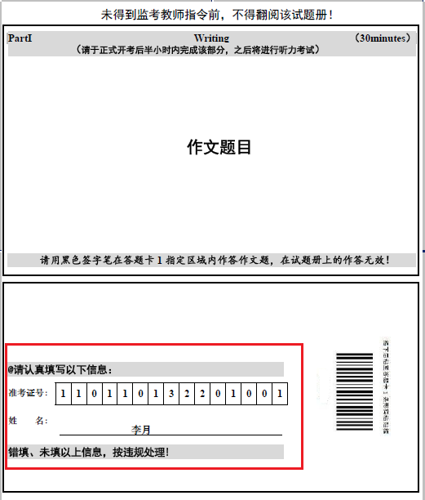
2、将试题册背面的条形码粘贴条揭下后粘贴至答题卡1左上角的条形码粘贴框内。
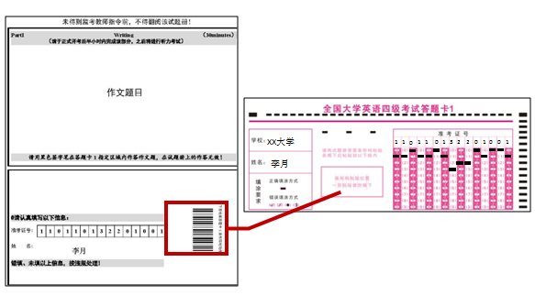
3、第一部分是作文，题目印在试题册的背面；考试正式开始后请考生在答题卡1指定位置上作答。
